**МИНОБРНАУКИ РОССИИ**

Федеральное государственное бюджетное образовательное

учреждение высшего образования

**«САРАТОВСКИЙ НАЦИОНАЛЬНЫЙ ИССЛЕДОВАТЕЛЬСКИЙ ГОСУДАРСТВЕННЫЙ УНИВЕРСИТЕТ ИМЕНИ Н.Г. ЧЕРНЫШЕВСКОГО»**

Кафедра математической кибернетики и компьютерных наук _

наименование кафедры

**ОТЧЕТ ПО КОНТРОЛЬНОЙ РАБОТЕ №2**

студентки 5 курса 451 группы

направления 09.03.04 «Программная инженерия» _

код и наименование направления

Факультета Компьютерных наук и информационных технологий _

наименование факультета, института, колледжа

Филиппов Иван Александрович _

фамилия, имя, отчество (именительный падеж)

доцент _____________________ Жаркова А. В. _

должность, уч. степень, уч. звание подпись, дата инициалы, фамилия

Саратов, 2023

Оглавление

Введение. 3

Обзор компании McAfee 4

McAfee Total Protection 5

Заключение 8

Литература 8

# Введение.

Целью данной контрольной работы является обзор и ознакомление с программным продуктом, для обеспечения защиты от вредоносных программ, разрабатываемой и предоставляемой компанией McAfee.

# Обзор компании McAfee

McAfee - это одна из наиболее известных компаний в области кибербезопасности.

Она была основана Джоном Макафи (John McAfee) в 1987 году и с тех пор стала одним из ведущих поставщиков антивирусных программ и решений для защиты от киберугроз.

McAfee стремится сотрудничать с политиками и другими заинтересованными сторонами, чтобы создать такой мир, в котором средства обеспечения кибербезопасности будут настолько согласованы, надежны и эффективны, что кибербезопасность станет одним из базовых элементов нашей жизни, как чистый воздух и вода.

Антивирус McAfee предлагает широкий спектр функций для защиты от вредоносных программ, включая антишпионское и антифишинговое программное обеспечение, фаерволл, защиту от спама и защиту личных данных. McAfee также предлагает облачные решения, которые обеспечивают защиту от вирусов и других угроз.

Одной из основных преимуществ антивируса McAfee является его мощный движок обнаружения угроз. Он непрерывно обновляется, чтобы предотвратить появление новых вредоносных программ. Пользователи также получают доступ к надежной и своевременной технической поддержке от компании.

1. McAfee Total Protection: Это комплексное решение, предоставляющее защиту от вредоносного ПО, фишинга, вредоносных сайтов и других киберугроз. Он также включает функции шифрования данных и защиты конфиденциальных файлов.
2. McAfee LiveSafe: Этот продукт имеет все функции McAfee Total Protection, а также добавляет возможности для защиты личных данных и обеспечивает защиту идентичности при пользовании сетью.
3. McAfee Internet Security: Этот продукт предоставляет функции антивирусной защиты, межсетевого экрана и защиты приватности на Интернете.
4. McAfee Small Business Security: Это решение, предназначенное для малых предприятий, которое предлагает комплексную защиту от вирусов, клонирования, фишинга и других киберугроз.
5. McAfee Mobile Security: Это решение для мобильных устройств, которое предлагает защиту от вредоносных приложений, кражи личных данных и потери устройства.
6. McAfee WebAdvisor: Этот продукт предоставляет безопасность во время просмотра онлайн-содержимого и блокирует вредоносные сайты и ссылки.
7. McAfee Identity Theft Protection: Этот продукт помогает защитить личные данные и предоставляет мониторинг кредитной истории и финансовых активов для предотвращения кражи личности.

# McAfee Total Protection

Для установки и тестирования продукта был выбран McAfee Total Protection, так как у него есть бесплатная пробная версия. Данный продукт поддерживает до 10 одновременных устройств, а так же совместимо с операционными системами Windows, Mac OS, iOS и Android.

Предоставляемые возможности антивируса:

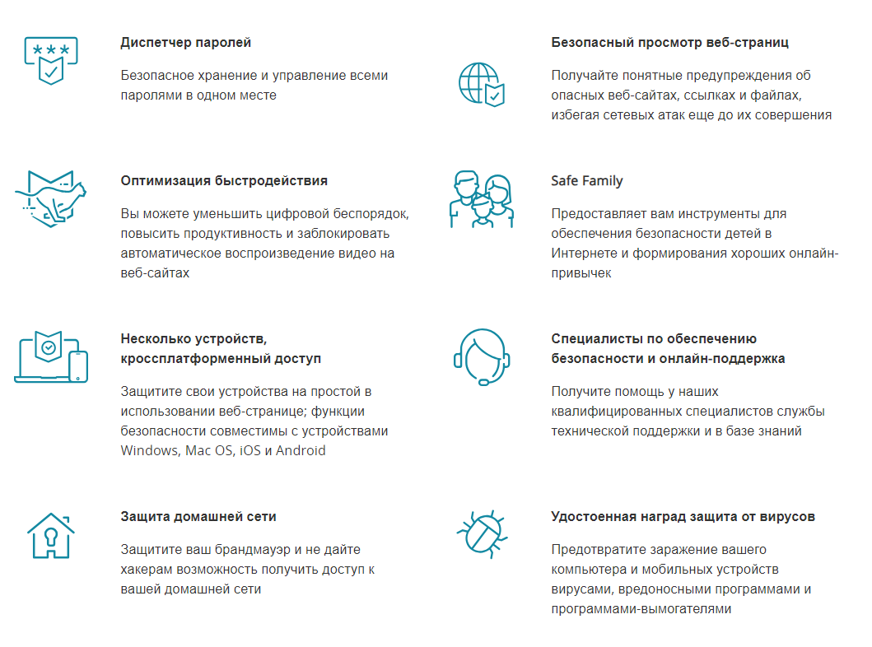

Установка продукта:

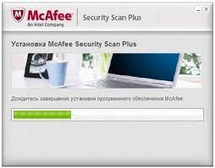

Работа программы в реально времени:

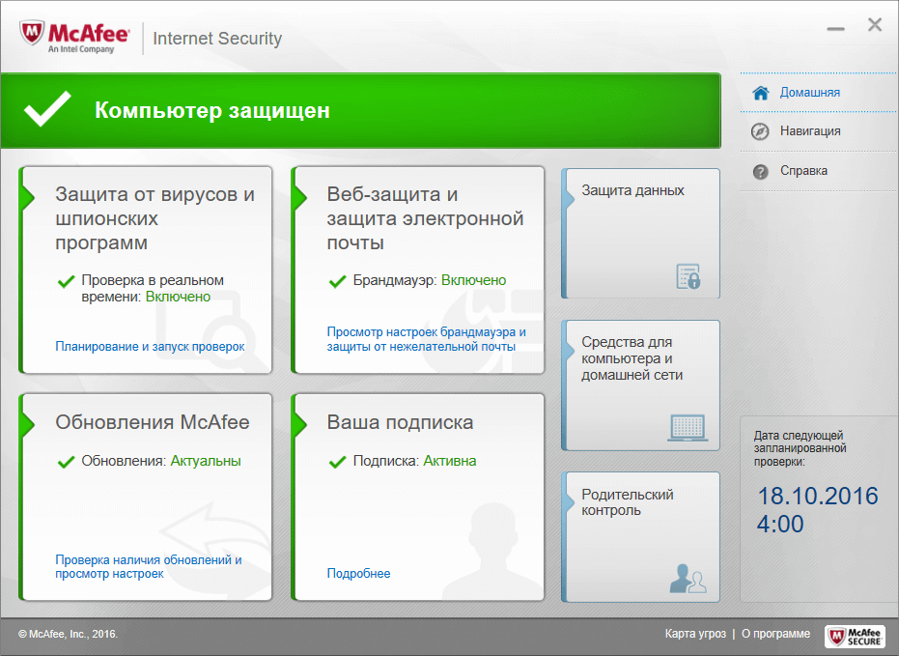

Цены:

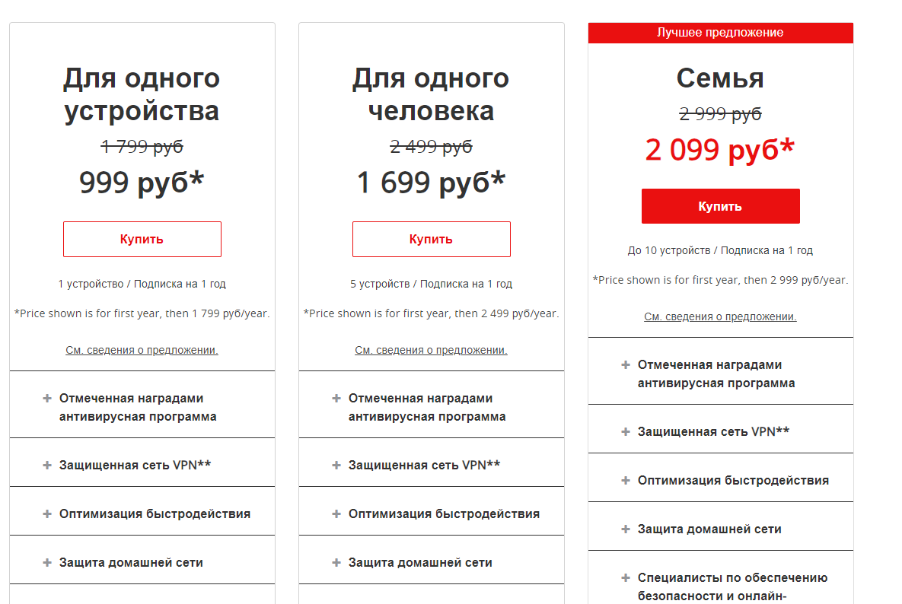

# Заключение

McAfee предоставляет огромный спектр готовых решений для разных типов устройств и систем. Обширная база данных всегда содержит актуальные уязвимости и решения по их устранению. Установка является простой и понятной пользователю, а ценовая политика ориентирована на массовое население.

# Литература

1. [Веб-ресурс] <https://www.mcafee.com/ru-ru/index.html> (Рус.Яз.) 2023 г.
2. [Веб-ресурс] <https://ucc.kz/programmnoe-obespechenie/o-kompanii-mcafee/> (Рус.Яз.) 2023 г.